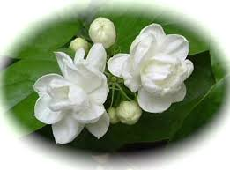 Mò lì huā 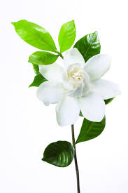
茉 莉 花
Hǎo yì duǒ měi lì de mò lì huā
好 一 朵 美 丽 的 茉 莉 花 !
Quelle belle fleur de Jasmin !
Hǎo yì duǒ měi lì de mò lì huā
好 一 朵 美 丽 的 茉 莉 花 !
Quelle belle fleur de Jasmin !
Fēn fāng měi lì mǎn zhī yá
芬 芳 美 丽 满 枝 芽,
Parfumée, belle et couverte d’une multitude de bourgeons,
Yòu xiāng yòu bái rén rén kuā !
又 香 又 白 人 人 夸 !
A la fois parfumée et blanche, tout le monde te vante !
Ràng wǒ lái jiāng nǐ zhāi xià
让 我 来 将 你 摘 下,
Laisse-moi venir te cueillir,
Sòng gěi bié rén jiā
送 给 别 人 家.
et t’offrir à une autre famille.
Mò lì huā ya mò lì huā
茉 莉 花 呀 茉 莉 花.
Jasmin, ah jasmin.

